

SmartGym Lite Bench
Posilovací lavice

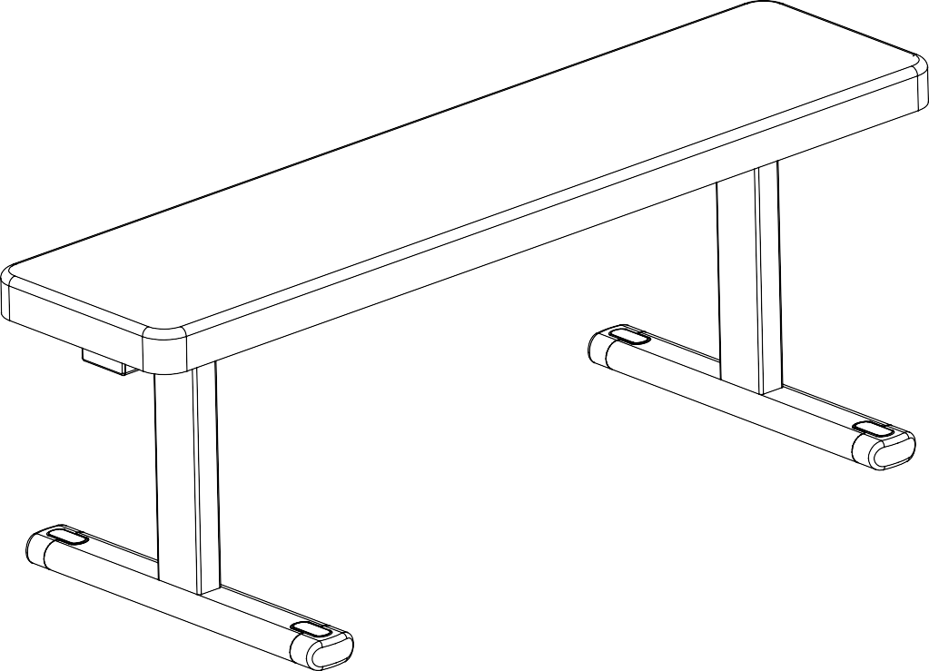
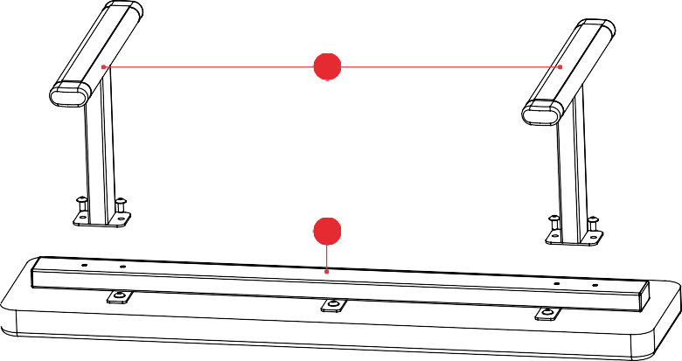

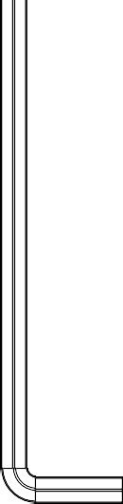
2
1


Specifikace obsahu balení
3
4

N.o. | Name | quantity
1 | Sedátko | 1
2 | Podpěrná základna lavice | 2
3 | Šrouby M8 x 16 | 4
4 | L6 Imbusový klíč | 1

